|  |  |  |
| --- | --- | --- |
| Описание: Описание: Logo Institute YY | **ВІННИЦЬКИЙ СОЦІАЛЬНО-ЕКОНОМІЧНИЙ ІНСТИТУТ**  **ВИЩОГО НАВЧАЛЬНОГО ЗАКЛАДУ УНІВЕРСИТЕТ «УКРАЇНА»** | Описание: Описание: znachok-big#2 |

***КАФЕДРА БІЗНСУ І ПРАВА***

НАВЧАЛЬНА ДИСЦИПЛІНА КРИМІНАЛІСТИКА

Начальник кафедри

___________ Давиденко В.В.

«____» ___________ 2019 р.

**ЛЕКЦІЯ**

**на тему: «Криміналістичне дослідження зброї, боєприпасів, вибухових речовин і пристроїв та слідів їх застосування (зброєзнавство)»**

**Освітньо-кваліфікаційний рівень «Бакалавр»**

**Спеціальність 081 «Право»**

Вінниця – 2019

**Знати:**

- предмет, завдання судової балістики та її наукові засади;

- види та характеристика об’єктів балістичного дослідження: зброї, боєприпасів, слідів пострілу;

- класифікацію вогнепальної зброї та боєприпасів;

- сліди застосування вогнепальної зброї та механізм їх утворення.

**Вміти:**

- застосовувати засоби та методи виявлення слідів, що залишаються при застосуванні вогнепальної зброї;

- використовувати правила упакування вогнепальної зброї та боєприпасів;

- встановлювати обставини використання зброї: напрямок, місце та дистанцію пострілу.

**ПЛАН**

[7.1. Поняття, об’єкти і завдання судової балістики](https://arm.naiau.kiev.ua/books/kruminalist/lections/lection_2.8.html#1)

[7.2. Вогнепальна зброя та бойові припаси: поняття, будова, класифікація](https://arm.naiau.kiev.ua/books/kruminalist/lections/lection_2.8.html#2)

[7.3. Сліди застосування вогнепальної зброї та механізм їх утворення](https://arm.naiau.kiev.ua/books/kruminalist/lections/lection_2.8.html#3)

[7.4. Особливості огляду вогнепальної зброї, бойових припасів та слідів їх застосування](https://arm.naiau.kiev.ua/books/kruminalist/lections/lection_2.8.html#4)

[7.5. Судово-балістична експертиза](https://arm.naiau.kiev.ua/books/kruminalist/lections/lection_2.8.html#5)

[Запитання для самоконтролю](https://arm.naiau.kiev.ua/books/kruminalist/lections/lection_2.8.html#q)

**7.2. Вогнепальна зброя та бойові припаси: поняття, будова, класифікація**

Вогнепальна зброя – спеціально виготовлені пристрої, конструктивно призначені та придатні для ураження цілі на відстані снарядом (куля, шрот, картеч), що одержує направлений рух у стволі за рахунок енергії згоряння порохового чи іншого заряду, які не мають прямого господарсько-побутового, виробничого, спеціального призначення.

Належність об’єкта до вогнепальної зброї визначається за наявністю в нього сукупності загальних криміналістичних ознак.

Першою криміналістичною ознакою є призначення для ураження цілей, при відсутності прямого господарсько-побутового, виробничого, спеціального призначення. Призначення об’єкта для ураження цілей визначається за наявністю у нього сукупності конструктивних ознак, характерних для певного типу, виду, моделі чи зразка вогнепальної зброї.

До основних *конструктивних ознак відноситься* наявність: ствола, пристрою запирання каналу ствола (який може бути конструктивно не відокремленим елементом конструкції ствола) та пристрою запалення метального заряду. Ці конструктивні ознаки є обов’язковими для вогнепальної зброї.

До додаткових конструктивних ознак відноситься наявність спускового, ударного механізмів, механізму запирання каналу ствола, прицільного пристрою, пристрою для утримання й керування та ряду інших механізмів, пристроїв і вузлів, що підвищують ефективність застосування вогнепальної зброї, а також указують на її призначення. Їх наявність чи відсутність у об’єкта не є визначальним чинником при вирішенні питання про належність його до вогнепальної зброї.

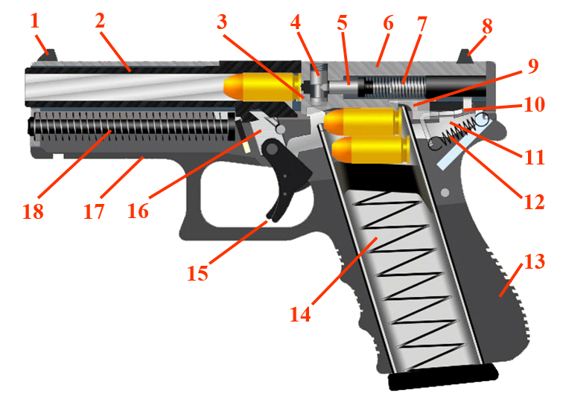

**Схематичне зображення пістолету Глок-23: 1 – мушка; 2 – ствол; 3 – викидач; 4 – автоматичний запобіжник; 5 – ударник з бойком; 6 – кожух-затвор; 7 – пружина ударника; 8 – цілик; 9 – відбивач; 10 – шептало; 11 – спускова тяга; 12 – спускова пружина; 13 – руків’я; 14 – магазин; 15 – спусковий та запобіжний гачки; 16 – замикаючий виступ ; 17 – рамка, виконана з ударостійкого пластику; 18 – направляюча вісь зі зворотною пружиною.**

Другою криміналістичною ознакою є придатність для ураження цілей, яка визначається за наявністю у об’єкта:

– конструктивної можливості проведення пострілів із забезпеченням снарядам енергетичних характеристик, достатніх для ураження цілі. Енергетична характеристика снаряда визначає його здатність заподіяти людині чи тварині небезпечні для життя або смертельні ушкодження. Ця здатність характеризується величиною питомої кінетичної енергії стріляного снаряда. Достатньою вражаючою здатністю володіють снаряди, що мають величину питомої кінетичної енергії рівну і більшу за 0,5 Дж/мм2. Вона визначається експертами за допомогою спеціальних формул;

– надійності конструкції, тобто придатності для неодноразового проведення пострілів без руйнування (ушкодження) об’єкта. Для віднесення предмета до категорії вогнепальної зброї він повинен мати елементарно надійні основні частини вогнепальної зброї і витримувати обов’язково більше одного пострілу при експериментальній стрільбі.

Різноманітність вогнепальної зброї зумовлює важливість її класифікації. Стрілецька вогнепальна зброя *класифікується* за різними критеріями.

За *цільовим призначенням*вона поділяється на бойову (призначена для уражання людини, техніки й споруд в ході бойових дій, спеціальних операцій тощо), мисливську (призначена для ураження тварин і птахів у процесі промислового чи аматорського полювання) і спортивну (призначена для уражання цілей у ході спортивних тренувань і змагань).

За*суб’єктами призначення* вогнепальна зброя може бути військова, поліцейська (міліцейська), цивільна, кримінальна.

За*способом виготовлення:* промислового виробництва; кустарного виробництва; перероблена саморобним способом; виготовлена шляхом переробки саморобним способом виробів, що не були вогнепальною зброєю; саморобна вогнепальна зброя.

За *особливостями конструкції, способом керування та утримання:*стандартних видів (зброя історично сформованих стандартних видів зброї, що мають певні конструктивні, розмірні, балістичні та інші характеристики, які дозволяють виділити їх у самостійні групи й обумовлюють специфіку їх призначення й застосування; це, наприклад, пістолет, револьвер, рушниця, гвинтівка тощо), нестандартна (зброя, що не відповідає зброї стандартних видів за деякими показниками, наприклад, обрізи рушниць, гвинтівок тощо); атипова (зброя, що не відповідає зброї стандартних видів за всіма основними показниками).

За *будовою каналу ствола (стволів)* вогнепальна зброя буває нарізною, гладкоствольною та комбінованою (гладкоствольно-нарізною).

За *довжиною ствола* зброю поділяють на короткоствольну, середньоствольну і довгоствольну. Із стандартних видів до короткоствольної зазвичай відносять пістолети і револьвери, до середньоствольної – пістолет-кулемети та автомати (штурмові гвинтівки), до довгоствольної – карабіни, гвинтівки тощо.

За *калібром* вогнепальна зброя поділяється на малокаліберну (нарізна зброя – до 6,5 мм; гладкоствольна зброя – 24 калібр і менше (28, 32), середньокаліберну (нарізна зброя – від 6,5 мм до 9 мм; гладкоствольна зброя – 20-12 калібр) та крупнокаліберну (нарізна зброя – більше 9 мм; гладкоствольна зброя – 10 калібр і більше (8, 4).

Калібр це величина, що характеризує внутрішній діаметр напрямної частини каналу ствола. Визначається: у нарізній зброї – відстанню між протилежними полями нарізів, у гладкоствольній – числом круглих куль рівної ваги, відлитих з 1 англійського фунта свинцю, наприклад 12, 20, 28 тощо (значення калібру фактичному діаметру каналу ствола не відповідає); у кулях (снарядах) – найбільшим їх поперечним діаметром. Калібр нарізної зброї в Україні та пострадянських країнах обчислюється в міліметрах, в США і Англії – в долях дюйма (наприклад, .22, .223, .38, .357 тощо).

За *ступенем автоматизації* вогнепальна стрілецька зброя поділяється на неавтоматичну (перезаряджання такої зброї проводиться вручну), напівавтоматичну або самозарядну (в якій подача патрона в канал ствола після пострілу здійснюється автоматично, проте для здійснення кожного наступного пострілу потрібно кожен раз натискати на спусковий гачок, а тому вести стрільбу чергами з такої зброї не можливо) та автоматичну (автоматичне перезаряджання зброї, при цьому з такої зброї можливо вести стрільбу чергами).

За *кількістю споряджених патронів* – на однозарядну (в якій після кожного пострілу треба вручну вкладати новий патрон в патронник) та багатозарядну (в ній наявний вузол для подачі патронів в канал ствола, що зберігаються в спеціальних пристроях і пристосуваннях (магазин, барабан, стрічка, касета).

За *кількістю стволів* вогнепальна зброя поділяється – на одноствольну та багатоствольну.

За *особливостями конструкції* – пістолети, револьвери, рушниці, гвинтівки, пістолет-кулемети, автомати, кулемети.

Існують багато інших критеріїв класифікації вогнепальної зброї, наприклад, за способом зарядження (дульнозарядна, казнозарядна), за способом запалювання заряду (центрального бою, кільцевого запалювання, бокового бою) тощо.

Важливим елементом характеристики вогнепальної зброї є бойові припаси (патрони), призначені для стрільби з певних її видів.

*Бойові припаси* – це пристрої одноразового використання, які призначені для проведення пострілу з вогнепальної зброї й складаються з гільзи, снаряду, метального заряду й запалюючого заряду (капсуля).

Основними ознаками боєприпасів є: їх призначення для проведення пострілів, наявність усіх складових частин, надання снаряду достатньої для ураження кінетичної енергії, одноразове використання.

У сучасній стрілецькій зброї застосовуються винятково унітарні патрони, що об’єднують кулю, пороховий (бойовий) заряд і капсуль в одній оболонці – гільзі.

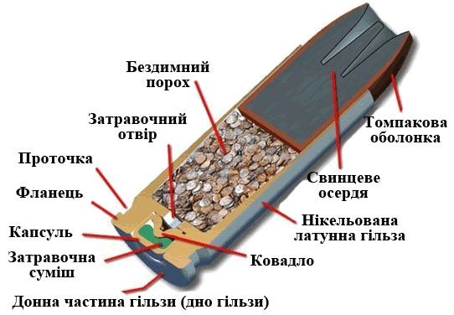

**Патрон до нарізної зброї з напівоболонковою (експансивною) кулею**

У гладкоствольних рушницях застосовуються патрони, які складаються з гільзи, капсуля, порохового заряду, пижів, прокладок, снаряду (куль, шроту, картечі).

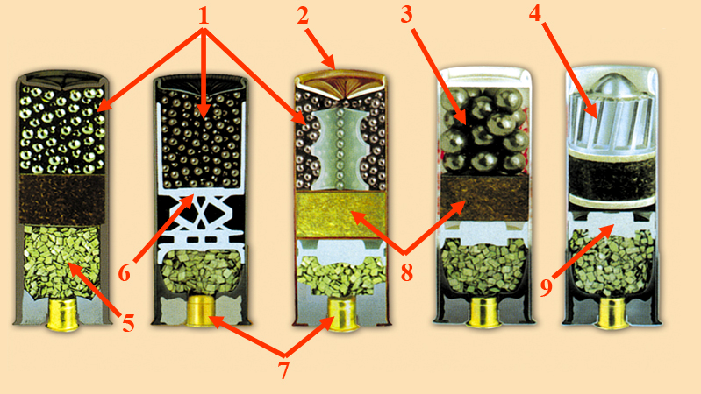

**Мисливські патрони 12 калібру у поздовжньому розрізі: 1 – шріт різних номерів; 2 – гільза; 3 – картеч; 4 – куля; 5 – пороховий заряд; 6 – полімерний клейтух-контейнер; 7 – капсуль; 8 – повстяні клейтухи; 9 – прокладка на пороховий заряд**

Існують наступні класифікації боєприпасів: *за цільовим призначенням* – бойові, мисливські й спортивні; *за способом виготовлення*– промислового виробництва; боєприпаси, пристосовані для стрільби з позаштатної для них зброї; саморобні боєприпаси; боєприпаси, перероблені саморобним способом; боєприпаси, споряджені саморобним способом; *за розміщенням ініціюючого складу* – шпилькові, кільцевого запалення, центрального запалення; *за видами зброї у якій вони використовуються* – пістолетні, револьверні, проміжні, гвинтівкові, кулеметні, рушничні та спеціальні; *за видами каналу ствола зброї у якій вони використовуються* – до нарізної, до гладкоствольної, до комбінованої; *за видом снаряд*а – кульові, картечні, шротові, з комбінованим снарядом.

Боєприпаси можуть поділятись також за багатьма іншими критеріями, наприклад, за калібром (малокаліберні, середнього калібру, великого калібру), відношенням до зброї у якій вони використовуються (штатні, нештатні), конструкцією (унітарні, не унітарні, безгільзові) тощо.